实验动物伦理审查流程
- 伦理审查原则
1. GB/T 35892-2018 实验动物 福利伦理审查指南
2.《江苏师范大学动物伦理审查委员会章程》苏师大实[2023] 9号文件。
二、伦理审查工作流程图
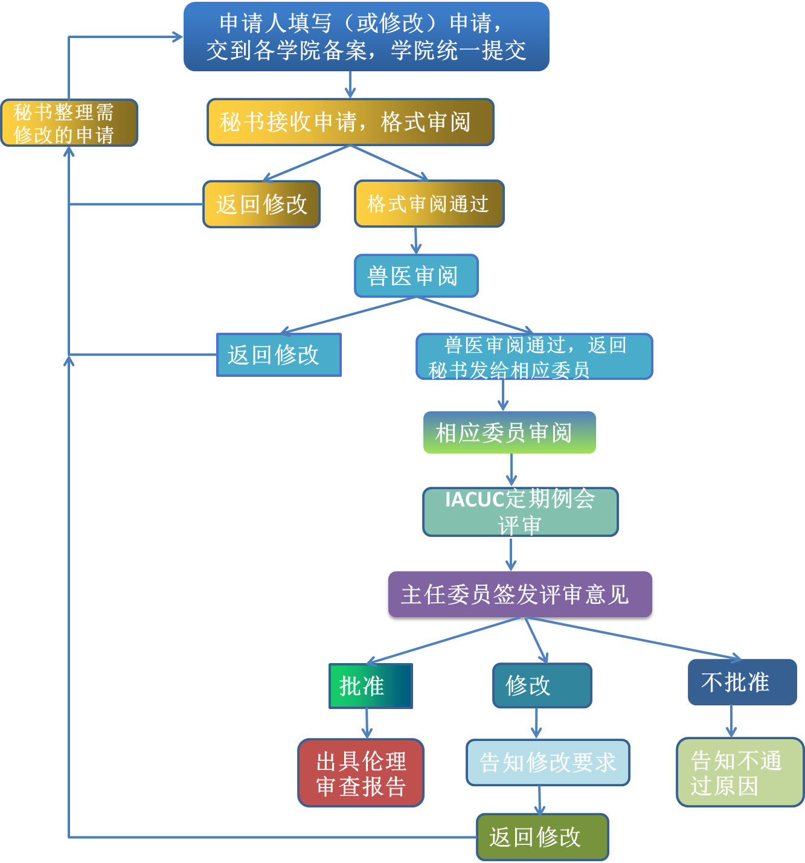
三、伦理审查申请材料（电子版）：
附件1：《江苏师范大学实验动物使用伦理审查申请表(科学研究)》
附件2：《江苏师范大学实验动物使用伦理审查变更申请表》
附件3：《江苏师范大学实验动物使用伦理审查申请表(项目申报)》
四、填表参考材料
附件4：《江苏师范大学实验动物使用伦理审查申请表(科学研究)》填表说明
附件5：《江苏师范大学实验动物使用伦理审查申请表(项目申报)》填表说明
五、伦理审查周期
1.初次伦理审查周期：每月月底前提交的申请，下个月月初出审查结果。节假日以及其他情况酌情处理。（如6月份开展实验，最晚4月底提交伦理审查申请）
2.伦理变更审查周期：最长周期2周。
3.紧急突发情况审查：72小时。
六、伦理委员会出具的审查报告（纸质版）
（一）科学研究伦理审查报告：
生成伦理审查编号，兽医签字，主任委员签字，加盖伦理审查委员会章的《江苏师范大学实验动物使用伦理审查表（科学研究）》或《江苏师范大学实验动物使用伦理审查变更申请表》一份。
（二）科研项目申报伦理审查报告：
生成伦理审查编号，兽医签字，主任委员签字，加盖伦理审查委员会章的《江苏师范大学实验动物使用伦理审查表（项目申报）》一份。

